

**Жоғары және (немесе) жоғары оқуынан кейн білім беру ұйымдары білім беру қызметінде пайдаланатын қатаң есептіліктегі құжаттардың нысанын бекіту туралы**

Қазақстан Республикасы Білім және ғылым министрлігі 2007 жылғы 23 қазандағы N 502 Бұйрығы. Қазақстан Республикасының Әділет министрлігінде 2007 жылғы 9 қарашада Нормативтік құқықтық кесімдерді мемлекеттік тіркеудің тізіліміне N 4991 болып енгізілді.

      Ескерту. Бұйрықтың тақырыбы жаңа редакцияда – ҚР Ғылым және жоғары білім министрінің 23.08.2023 № 440 (алғашқы ресми жарияланған күнінен кейін қолданысқа енгізіледі) бұйрығымен.

      "Қазақстан Республикасы Ғылым және жоғары білім министрлігінің кейбір мәселелері туралы" Қазақстан Республикасы Үкіметінің 2022 жылғы 19 тамыздағы № 580 қаулысымен бекітілген Қазақстан Республикасы Ғылым және жоғары білім министрлігі туралы ереженің 15-тармағының 94) тармақшасына сәйкес **БҰЙЫРАМЫН:**

      Ескерту. Кіріспе жаңа редакцияда – ҚР Ғылым және жоғары білім министрінің 23.08.2023 № 440 (алғашқы ресми жарияланған күнінен кейін қолданысқа енгізіледі) бұйрығымен.

      1. Мыналар:

      1) алып тасталды – ҚР Білім және ғылым министрінің 16.09.2021 № 472 (алғашқы ресми жарияланған күнінен кейін күнтізбелік он күн өткен соң қолданысқа енгізіледі) бұйрығымен;

      2) осы бұйрыққа 2-қосымшаға сәйкес транскрипттің нысаны;

      3) алып тасталды – ҚР Ғылым және жоғары білім министрінің 29.05.2023 № 232 (алғашқы ресми жарияланған күнінен кейін қолданысқа енгізіледі) бұйрығымен;  
      4) алып тасталды – ҚР Ғылым және жоғары білім министрінің 29.05.2023 № 232 (алғашқы ресми жарияланған күнінен кейін қолданысқа енгізіледі) бұйрығымен;

      5) осы бұйрыққа 5-қосымшаға сәйкес білім алушының студенттік билетінің/қазақстандық студенттік сәйкестендіру картасының (жоғары және (немесе) жоғары оқу орнынан кейінгі білім беру ұйымдары үшін) нысаны;

      6) осы бұйрыққа 6-қосымшаға сәйкес магистрант куәлігінің нысаны;

      7) осы бұйрыққа 7-қосымшаға сәйкес докторант куәлігінің нысаны;

      8) осы бұйрыққа 8-қосымшаға сәйкес жоғары және (немесе) жоғары оқу орнынан кейінгі білім беру бағдарламаларын іске асыратын білім беру ұйымдарына ақылы негізде оқу үшін тестіленушінің ұлттық бірыңғай тестілеу нәтижесінің нысаны;

      9) осы бұйрыққа 9-қосымшаға сәйкес жоғары білімнің білім беру бағдарламаларының топтары бойынша білім беру грантын беру туралы куәліктің нысаны;

      10) осы бұйрыққа 10-қосымшаға сәйкес ұлттық бірыңғай тестілеуге қатысу үшін өтініштің нысаны;

      11) осы бұйрыққа 11-қосымшаға сәйкес білім беру грантын беру конкурсына қатысу үшін өтініштің (жоғары білім беру) нысаны;

      12) алып тасталды - ҚР Ғылым және жоғары білім министрінің 23.08.2023 № 440 (алғашқы ресми жарияланған күнінен кейін қолданысқа енгізіледі) бұйрығымен.

      13) осы бұйрыққа 13-қосымшаға сәйкес қысқартылған оқыту мерзімдерін көздейтін білім беру бағдарламалары бойынша жоғары және (немесе) жоғары оқу орнынан кейінгі білім беру бағдарламаларын іске асыратын білім беру ұйымдарына оқуға түсушілер үшін ұлттық бірыңғай тестілеу нәтижесінің нысаны;

      14) осы бұйрыққа 14-қосымшаға сәйкес білім беру грантын беру конкурсына қатысу үшін және жоғары және (немесе) жоғары оқу орнынан кейінгі білім беру бағдарламаларын іске асыратын білім беру ұйымдарына ақылы негізде оқу үшін ұлттық бірыңғай тестілеу нәтижесінің нысаны;

      15) осы бұйрыққа 15-қосымшаға сәйкес ақпараттық жүйелер арқылы білім беру грантын беру конкурсына қатысу үшін өтініштің (жоғары білім беру) нысаны;

      16) осы бұйрыққа 16-қосымшаға сәйкес магистратураға түсуге кешенді тестілеуге қатысу үшін өтініштің нысаны;

      17) осы бұйрыққа 17-қосымшаға сәйкес тестіленушінің кешенді тестілеу нәтижесінің нысаны;

      18) осы бұйрыққа 18-қосымшаға сәйкес оқыту ағылшын тілінде жүргізілетін магистратура үшін тестіленушінің кешенді тестілеу нәтижесінің нысаны;

      19) осы бұйрыққа 19-қосымшаға сәйкес ақпараттық жүйелер арқылы мемлекеттік білім беру грантын (жоғары оқу орнынан кейінгі білім беру) беру конкурсына қатысу үшін өтініштің нысаны;

      20) осы бұйрыққа 20-қосымшаға сәйкес білім беру грантын (жоғары оқу орнынан кейінгі білім беру) беру конкурсына қатысу үшін өтініштің нысаны;

      21) осы бұйрыққа 21-қосымшаға сәйкес жоғары оқу орнынан кейінгі білім беру бағдарламаларының топтары бойынша білім грантын беру туралы куәліктің;

      22) осы бұйрыққа 22-қосымшаға сәйкес шығармашылық дайындықты талап ететін білім беру бағдарламаларының топтары үшін тестіленушінің кешенді тестілеу нәтижесінің нысаны;

      23) осы бұйрыққа 23-қосымшаға сәйкес араб тілін білуді талап ететін білім беру бағдарламаларының топтары үшін тестіленушінің кешенді тестілеу нәтижесінің нысаны;

      24) осы бұйрыққа 24-қосымшаға сәйкес тестіленушінің шет тілі бойынша түсу емтиханы нәтижесінің нысаны;

      25) осы бұйрыққа 24-қосымшаға сәйкес тестіленушінің оқу нәтижелерінің сырттай бағалау балдары ұлттық бірыңғай тестілеу балдарына ауыстырылған "НЗМ" ДБҰ бітірушісіне берілген ұлттық бірыңғай тестілеу нәтижесінің нысаны бекітілсін;

      26) осы бұйрыққа 26-қосымшаға сәйкес докторантураға түсу емтиханына қатысу үшін өтініш нысаны;

      27) осы бұйрыққа 27-қосымшаға сәйкес халықаралық сертификат балдары ұлттық бірыңғай тестілеу балдарына ауыстырылған тестіленушінің ұлттық бірыңғай тестілеу нәтижесінің нысаны;

      28) осы бұйрыққа 28-қосымшаға сәйкес докторантураға түсушінің түсу емтиханы нәтижесінің нысаны.

      Ескерту. 1-тармақ жаңа редакцияда – ҚР Білім және ғылым министрінің 02.09.2020 № 380 (алғашқы ресми жарияланған күнінен кейін қолданысқа енгізіледі); өзгеріс енгізілді – ҚР Білім және ғылым министрінің 16.09.2021 № 472 (алғашқы ресми жарияланған күнінен кейін күнтізбелік он күн өткен соң қолданысқа енгізіледі); 29.05.2023 № 232 (алғашқы ресми жарияланған күнінен кейін қолданысқа енгізіледі); 23.08.2023 № 440 (алғашқы ресми жарияланған күнінен кейін қолданысқа енгізіледі) бұйрықтарымен.

      2. Мектепке дейінгі және жалпы орта білім департаменті (М.Т. Санатова) осы бұйрықты белгіленген тәртіппен Қазақстан Республикасының Әділет министрлігіне мемлекеттік тіркеуге ұсынсын.

      3. Осы бұйрық Қазақстан Республикасының Әділет министрлігінде мемлекеттік тіркеуден өткен күннен бастап күшіне енеді.

      4. Қазақстан Республикасы Білім және ғылым министрінің 2004 жылғы 26 қарашадағы N 969 "Білім беру қызметінде білім беру ұйымдары пайдаланатын қатаң есептегі құжаттардың нысандарын бекіту туралы" бұйрығы (Нормативтік құқықтық актілерді мемлекеттік тіркеудің тізілімінде N 3280-мен тіркелген) күшін жойды деп танылсын.

      5. Осы бұйрықтың орындалуын бақылау Қазақстан Республикасының Білім және ғылым вице-министрі К.Н. Шәмшидиноваға жүктелсін.

|  |
| --- |
| *Министрдің міндетін атқарушы* |

|  |  |
| --- | --- |
|  | Қазақстан Республикасы Білім және ғылым министрінің  м.а. 2007 жылғы 23 қазандағы № 502 бұйрығына 1-қосымша |
|  | Нысан |

**Диплом бланкілерін есепке алу ЖУРНАЛЫ**

      Ескерту. 1-қосымша алып тасталды – ҚР Білім және ғылым министрінің 16.09.2021 № 472 (алғашқы ресми жарияланған күнінен кейін күнтізбелік он күн өткен соң қолданысқа енгізіледі) бұйрығымен.

|  |  |
| --- | --- |
|  | Қазақстан Республикасы Білім және ғылым министрінің  м.а. 2007 жылғы 23 қазандағы № 502 бұйрығына 2-қосымша |
|  | Нысан |

      ____________________________________________________________________

      (жоғары және (немесе) жоғары оқу орнынан кейінгі білім беру ұйымының атауы/

      _____________________________________________________________________

      name of organizations of higher and (or) postgraduate education/

      _____________________________________________________________________

      наименование организации высшего и (или) послевузовского образования

      _____________________________________________________________________

**Транскрипт/Transcript/Транскрипт Серия №**

      Ескерту. Нысан жаңа редакцияда – ҚР Білім және ғылым министрінің 02.09.2020 № 380 (алғашқы ресми жарияланған күнінен кейін қолданысқа енгізіледі) бұйрығымен.

      Т.А.Ә. (бар болған жағдайда)/Last Name, First Name, Patronymic (if any)

      /Ф.И.О.(при его наличии) ______________________________________________

      ____________________________________________________________________

      Факультеті/Department/School of/Факультет ______________________________

      ____________________________________________________________________

      Мамандықтың және (немесе) білім беру бағдарламасының коды және атауы

      /Сode and name of the specialty and (or) educational program /Код и наименование

      специальности и (или) образовательной программы_______________________

      ____________________________________________________________________

      Түскен жылы:/Enter year/Год поступления ________________________________

      Оқу тілі/Language of study/Язык ________________________________________

|  |  |  |  |  |  |  |
| --- | --- | --- | --- | --- | --- | --- |
| № п/п | Пәндердің тауы /Courses/Наименование дисциплины | Кредит саны /Credit hours/ Количество кредитов | Баға/Grade/Оценка | | | |
| Сандық эквивалент бойынша/By digital equivalent/ По цифровому эквиваленту | Әріптік жүйе бойынша /According to the letter system/ По буквенной системе | Балдық жүйе бойынша / In the score system /По бальной системе | Дәстүрлі жүйе бойынша/ Grafe in the traditional system/По традиционной системе |
| 1 | 2 | 3 | 4 | 5 | 6 | 7 |
|  |  |  |  |  |  |  |
|  |  |  |  |  |  |  |
|  |  |  |  |  |  |  |
|  |  |  |  |  |  |  |
|  |  |  |  |  |  |  |
|  |  |  |  |  |  |  |
|  |  |  |  |  |  |  |

      Кәсіптік практикаларды өтті/Information of professional practice/

      Прошел профессиональные практики

|  |  |  |  |  |  |  |
| --- | --- | --- | --- | --- | --- | --- |
| Кәсіптік практикалардың түрлері/ The form of professional practice/виды профессиональ- ных практик | Практика өту кезеңі/the period of of practice/ Период прохождения практики | Кредит саны/ Credit hours/ Количе- ство кредитов | Баға/ Grade /Оценка | | | |
| Сандық эквивалент бойынша/By digital equivalent/ По цифровому эквиваленту | Әріптік жүйе бойынша /According to the letter system/ По буквенной системе | Балдық жүйе бойынша / In the score system /По бальной системе | Дәстүрлі жүйе бойынша/ Grafe in the traditional system/По традиционной системе |
|  |  |  |  |  |  |  |
|  |  |  |  |  |  |  |
|  |  |  |  |  |  |  |

      Білім алушылардың қорытынды аттестаттау/Result of state examination /

      Итоговая аттестация обучающихся

|  |  |  |  |  |  |
| --- | --- | --- | --- | --- | --- |
| Мемлекеттік емтиханды тапсырды/ State examination was passed on /Сдал государственные экзамены | Мемлекеттік аттестаттау және (немесе) Аттестаттау комиссиясының хаттамасының күні және нөмірі /The date and the number of the report of State Attestation Commission and (or) Attestation Commission /Дата и номер протокола Государственной аттестационной и (или) Аттестационной комиссии | Баға/ Grade /Оценка | | | |
| Сандық эквивалент бойынша/By digital equivalent/ По цифровому эквиваленту | Әріптік жүйе бойынша /According to the letter system/ По буквенной системе | Балдық жүйе бойынша / In the score system /По бальной системе | Дәстүрлі жүйе бойынша/ Grafe in the traditional system/По традиционной системе |
| Мамандығы және (немесе) білім беру бағдарламасы бойынша/ On the specialty and (or) educational program /По специальности и (или) образовательной программе |  |  |  |  |  |
| Пәндер бойынша/ On subjects/ По дисциплинам: |  |  |  |  |  |
|  |  |  |  |  |  |
|  |  |  |  |  |  |
|  |  |  |  |  |  |
|  |  |  |  |  |  |
|  |  |  |  |  |  |
|  |  |  |  |  |  |

      Дипломдық жұмысты (жобаны) орындады және қорғады/

      Information about the completion of thesis project /Выполнил (а)и защитил (а) дипломную работу (проект)

|  |  |  |  |  |  |  |
| --- | --- | --- | --- | --- | --- | --- |
| Дипломдық жұмыстың тақырыбы/ Thesis theme//Тема дипломной работы | Мемлекеттік аттестаттау және (немесе) Аттестаттау комиссиясының хаттамасының күні және нөмірі /The date and the number of the report of State Attestation Commission and (or) Attestation Commission /Дата и номер протокола Государственной аттестационной и (или) Аттестационной комиссии | Кредит саны/ Credit hours/ Коли- чество креди- тов | Баға/ Grade /Оценка | | | |
| Сандық эквивалент бойынша/By digital equivalent/ По цифровому эквиваленту | Әріптік жүйе бойынша /According to the letter system/ По буквенной системе | Балдық жүйе бойынша / In the score system /По бальной системе | Дәстүрлі жүйе бойынша/ Grafe in the traditional system/По традиционной системе |
|  |  |  |  |  |  |  |
|  |  |  |  |  |  |  |

      Жалпы кредит саны/Total number of credit/Общее число кредитов ____________

      _____________________________________________________________________

      GPA _________________________________________________________________

      Ректор/Rector/Ректор                   (қолы/signature/подпись)

      Декан/ Dean/Декан                         (қолы/signature/подпись)

      Тіркеу офисінің басшысы/Head of the Registrar's office/Руководитель Офиса

      регистратора                               (қолы/signature/подпись

      М.О. М.П. Тіркеу №/registration №/регистрационный №

      "_____" ________________ 20__ г.

|  |  |
| --- | --- |
|  | Қазақстан Республикасы Білім және ғылым министрінің  м.а. 2007 жылғы 23 қазандағы № 502 бұйрығына 3-қосымша |
|  | Нысан |

**ШАҚЫРУ АНЫҚТАМАСЫ**

      Ескерту. Нысан алып тасталды – ҚР Ғылым және жоғары білім министрінің 29.05.2023 № 232 (алғашқы ресми жарияланған күнінен кейін қолданысқа енгізіледі) бұйрығымен.

|  |  |
| --- | --- |
|  | Қазақстан Республикасы Білім және ғылым министрінің  м.а. 2007 жылғы 23 қазандағы № 502 бұйрығына 4-қосымша |
|  | Нысан |

**РАСТАУ AНЫҚТАМАСЫ**

      Ескерту. Нысан алып тасталды – ҚР Ғылым және жоғары білім министрінің 29.05.2023 № 232 (алғашқы ресми жарияланған күнінен кейін қолданысқа енгізіледі) бұйрығымен;

|  |  |
| --- | --- |
|  | Қазақстан Республикасы Білім және ғылым министрінің  м.а. 2007 жылғы 23 қазандағы № 502 бұйрығына 5-қосымша |
|  | Нысан |

**Білім алушының студенттік билеті/қазақстандық студенттік сәйкестендіру картасы (жоғары және (немесе) жоғары оқу орнынан кейінгі білім беру ұйымдары үшін)**

      Ескерту. Нысан жаңа редакцияда – ҚР Білім және ғылым министрінің 02.09.2020 № 380 (алғашқы ресми жарияланған күнінен кейін қолданысқа енгізіледі) бұйрығымен.

      сол жақ

      Білім алушының студенттік билеті/

      Қазақстан студенттік идентификациялық картасы

      жоғары және (немесе) жоғары оқу орнынан кейінгі білім беру ұйымының атауы

      жоғары және (немесе) жоғары оқу орнынан кейінгі білім беру ұйымының логотипі

      Студенттің Т.А.Ә. (бар болған жағдайда)                         Фото орны

      Түскен уақыты _________________________

      Факультеті _____________________________

      Оқу нысаны ____________________________

      Мамандықтың және (немесе) білім беру бағдарламасының атауы

      _________________________________________________________________

      Ректор _____________________                         № _________

      оң жақ

      оқылатын магнит жолақ немесе QR код

      жоғары және (немесе) жоғары оқу орнынан кейінгі білім беру ұйымының

      реквизиттері көрсетілген оқу орнының мекен-жайы

      картаның жарамды мерзімі

      Білім алушының студенттік билеті/Қазақстан студенттік идентификациялық картасы жалпы оқу кезеңіне немесе жыл сайын келесі оқу курсына қабылдағаннан кейін берілу мүмкін. Бұл картада студент туралы мәлімет, жоғары және (немесе) жоғары оқу орынан кейінгі білім беру ұйымының реквизиттері көрсетіледі. Сонымен қатар осы карта оқырман билеті және рұқсаттама, сондай-ақ қалалық мәдениет-демалыс мекемелеріне дисконт картасы ретінде қолданыла алады.

|  |  |
| --- | --- |
|  | Қазақстан Республикасы Білім және ғылым министрінің  м.а. 2007 жылғы 23 қазандағы № 502 бұйрығына 6-қосымша |
|  | Нысан |

      сол жақ

**МАГИСТРАНТТЫҢ КУӘЛІГІ № __________**

      Ескерту. Нысан жаңа редакцияда – ҚР Білім және ғылым министрінің 02.09.2020 № 380 (алғашқы ресми жарияланған күнінен кейін қолданысқа енгізіледі) бұйрығымен.

      Т.А.Ә. (бар болған жағдайда) ________________________________________

      _________________________________________________________________

      Түскен уақыты ____________________________________________________

      Мамандығының және (немесе) білім беру бағдарламасының

      атауы ____________________________________________________________

      Ректор ___________________________________________________________

      Билеттің берілген күні ______________________________________________

      оң жақ

      20___/_____оқу жылы/

      Декан ____________________________________________________________

      20___/_____оқу жылы/

      Декан ____________________________________________________________

|  |  |
| --- | --- |
|  | Қазақстан Республикасы Білім және ғылым министрінің  м.а. 2007 жылғы 23 қазандағы № 502 бұйрығына 7-қосымша |
|  | Нысан |

      сол жақ

**ДОКТОРАНТТЫҢ КУӘЛІГІ № __________**

      Ескерту. Нысан жаңа редакцияда – ҚР Білім және ғылым министрінің 02.09.2020 № 380 (алғашқы ресми жарияланған күнінен кейін қолданысқа енгізіледі) бұйрығымен.

      Т.А.Ә. (бар болған жағдайда) ____________________________________________

      _____________________________________________________________________

      Түскен уақыты ________________________________________________________

      Мамандығының және (немесе) білім беру бағдарламасының

      атауы ________________________________________________________________

      Ректор _______________________________________________________________

      Билеттің берілген күні _________________________________________________

      оң жақ

      20___/_____оқу жылы

      Декан ________________________________________________________________

      20___/_____оқу жылы

      Декан ________________________________________________________________

      20___/_____оқу жылы

      Декан ________________________________________________________________

|  |  |
| --- | --- |
|  | Қазақстан Республикасы Білім және ғылым министрінің  м.а. 2007 жылғы 23 қазандағы № 502 бұйрығына 8-қосымша |

      Нысан

**Жоғары және (немесе) жоғары оқу орнынан кейінгі білім беру бағдарламаларын іске асыратын білім беру ұйымдарына ақылы негізде оқу үшін тестіленушінің ұлттық бірыңғай тестілеу нәтижесі**

      Ескерту. Нысан жаңа редакцияда – ҚР Ғылым және жоғары білім министрінің 29.05.2023 № 232 (алғашқы ресми жарияланған күнінен кейін қолданысқа енгізіледі) бұйрығымен.

|  |  |  |  |  |  |  |  |
| --- | --- | --- | --- | --- | --- | --- | --- |
|  | | | | | | | |
|  |  |  |  |  |  | Жасалған күні: _________________  Дата создания: |  |
|  |  |  |  |  |  | Бірегей нөмір: ________________ |
|  |  |  |  |  |  | Уникальный номер: ________________ |

      Тестіленушінің ҰБТ нәтижесі Результаты ЕНТ тестируемого

|  |  |  |  |  |  |  |  |  |  |  |  |  |  |  |  |  |  |  |  |
| --- | --- | --- | --- | --- | --- | --- | --- | --- | --- | --- | --- | --- | --- | --- | --- | --- | --- | --- | --- |
| ТЖК/ИКТ: ____________ | | | | | | | | | |  |  |  | |  |  | |  | |  |
|  | | | |  | | | |  |  |  |  |  | |  |  | |  | |  |
| Т.А.Ә. бар болған жағдайда/Ф.И.О. при его наличии | | | | | | | | | | | | | | | | | | | |
| ҰБТ тапсырған мерзімі:  Дата сдачи ЕНТ: ___________________________________ | | | | | | | | | | | | | |  |  | |  | |  |
| ҰБТ тапсыру тілі: | | | | | | | | |  |  |  |  | |  |  | |  | |  |
| Язык сдачи ЕНТ: _______________________________________ | | | | | | | |  | | | |  | |  |  | |  | |  |
| № | Пәндер атауы/Наименование предметов | | | | | | | | | | | | Жинаған балдары/ Набранные баллы | | | | | | |
| 1 | Қазақстан тарихы  - - - - - - - - - - - - - - - - - - - - - - - - - - - - - | | | | | | | | | | | |  | | | | | | |
| История Казахстана | | | | | | | | | | | |
| 2 | Математикалық сауатылық  - - - - - - - - - - - - - - - - - - - - - - - - - - - - - | | | | | | | | | | | |  | | | | | | |
| Математическая грамотность | | | | | | | | | | | |
| 3 | Оқу сауаттылығы  - - - - - - - - - - - - - - - - - - - - - - - - - - - - - | | | | | | | | | | | |  | | | | | | |
| Грамотность чтения | | | | | | | | | | | |
| 4 | Бейіндік пән 1 | | | | | | | | | | | |  | | | | | | |
| Профильный предмет 1 | | | | | | | | | | | |
| 5 | Бейіндік пән 2 | | | | | | | | | | | |  | | | | | | |
| Профильный предмет 2 | | | | | | | | | | | |
| Барлығы/Итого | | | | | | | | | | | | |  | | | | | | |
| |  | | --- | | мүмкін болған ___________ балдан  из возможных баллов | | | | | | | | | | | | | | | | | | | | |
| Білім беру гранттарын беру конкурсына қатысу үшін жарамсыз Не действителен для участия в конкурсе по присуждению образовательных грантов  ҰБТ нәтижесінің жарамдылық мерзімі _______________ дейін  Срок действия результатов ЕНТ до  Тұлғаны куәландыратын құжат болған жағдайда күші бар Действителен при предъявлении документа, удостоверяющего личность | | | | | | | | | | | | | | | | | | | |
|  |  |  |  | |  |  |  | | | | | |  | | |  | |  | |

      Ескерту: ТЖК - тестіленушінің жеке коды; ИКТ - индивидуальный код тестируемого; ТАӘ - тегі, аты, әкесінің аты; ФИО - фамилия, имя, отчество; ҰБТ – ұлттық бірыңғай тестілеу; ЕНТ – единое национальное тестирование.

|  |  |
| --- | --- |
|  | Қазақстан Республикасы Білім және ғылым министрінің  м.а. 2007 жылғы 23 қазандағы № 502 бұйрығына 9-қосымша |

      Нысан

**Жоғары білімнің білім беру бағдарламаларының топтары бойынша білім беру грантын беру туралы куәлік**

      Ескерту. Нысан жаңа редакцияда – ҚР Ғылым және жоғары білім министрінің 29.05.2023 № 232 (алғашқы ресми жарияланған күнінен кейін қолданысқа енгізіледі) бұйрығымен.

|  |  |  |  |  |  |
| --- | --- | --- | --- | --- | --- |
|  |  |  |  | Жасалған күні: |  |
|  |  |  |  | Дата создания: _____________________ |  |
|  |  |  |  | Бірегей нөмір: |  |
|  |  |  |  | Уникальный номер: ___________________ |  |

**Куәлік Свидетельство**

|  |  |  |  |  |  |
| --- | --- | --- | --- | --- | --- |
| ҚАЗАҚСТАН РЕСПУБЛИКАСЫ ҒЫЛЫМ ЖӘНЕ ЖОҒАРЫ БІЛІМ МИНИСТРЛІГІ | МИНИСТЕРСТВО НАУКИ И ВЫСШЕГО ОБРАЗОВАНИЯ РЕСПУБЛИКИ КАЗАХСТАН | | |  | |
| Т.А.Ә. бар болған жағдайда/Ф.И.О. при его наличии | | | | |
| ЖСН/ИИН _________________________________ |  |  |  |  | |
| ТЖК/ИКТ _________________________________ |  |  |  |  | |
| Қазақстан Республикасы Ғылым және жоғары білім министрінің 20__ жылғы__ _____________№____ бұйрығы негізінде | на основании приказа Министра науки и высшего образования Республики Казахстан от ___ _____________ 20__ года №____ является обладателем образовательного гранта по группе образовательных программ высшего образования | | | |
| ББТ коды мен атауы _____________________________ | код и наименование ГОП _________________________________ | | |  | |
| ЖЖОКБҰ атауы _________________________________ | наименование ОВПО _________________________________ | | |  | |
| жоғары білімнің білім беру бағдарламалары тобы бойынша білім грантының иегері болып табылады |  | | |  | |
| қысқартылған оқу мерзімі (қажет болған жағдайда) | сокращенный срок обучения (при его необходимости) | | | |
| Квота түрі (бар болған жағдайда) | Вид квоты (при его наличии) | | | |
| Қазақстан "Білім туралы" Заңының 47-бабы 17-тармағына сәйкес мемлекеттік білім беру тапсырысы негізінде білім алған Қазақстан Республикасының азаматтары Қазақстан Республикасы Үкіметімен белгіленген тәртіпте жұмыспен өтеуге міндетті | В соответствии с пунктом 17 статьи 47 Закона Республики Казахстан "Об образовании", граждане Республики Казахстан, обучившиеся на основе государственного образовательного заказа, обязаны отработать в порядке, определяемом Правительством Республики Казахстан | | |  | |
| ТҰЛҒАНЫ КУӘЛАНДЫРАТЫН ҚҰЖАТ БОЛҒАН ЖАҒДАЙДА КҮШІ БАР.  ЖАРАМДЫЛЫҒЫ: БАРЛЫҚ ОҚУ МЕРЗІМІ.  ДЕЙСТВИТЕЛЬНО ПРИ ПРЕДЪЯВЛЕНИИ ДОКУМЕНТА, УДОСТОВЕРЯЮЩЕГО ЛИЧНОСТЬ.  СРОК ДЕЙСТВИЯ: НА ПЕРИОД ОБУЧЕНИЯ | | | | |

      Ескерту: ТАӘ - тегі, аты, әкесінің аты; ФИО - фамилия, имя, отчество; ЖСН – жеке сәйкестендіру номері; ИИН – индивидуальный идентификационный номер; ТЖК - тестіленушінің жеке коды; ИКТ - индивидуальный код тестируемого; ББТ – білім беру бағдарламалар тобы; ГОП – группа образовательных программ; ЖЖОКБҰ - жоғары және (немесе) жоғары оқу орнынан кейінгі білім беру ұйымдары; ОВПО - организации высшего и (или) послевузовского образования.

|  |  |
| --- | --- |
|  | Қазақстан Республикасы Білім және ғылым министрінің  м.а. 2007 жылғы 23 қазандағы № 502 бұйрығына  10-қосымша |
|  | Нысан |

**Ұлттық бірыңғай тестілеуге қатысу үшін өтініш**

      Ескерту. Нысан жаңа редакцияда – ҚР Ғылым және жоғары білім министрінің 29.05.2023 № 232 (алғашқы ресми жарияланған күнінен кейін қолданысқа енгізіледі) бұйрығымен.

|  |  |  |  |  |  |
| --- | --- | --- | --- | --- | --- |
| Жеке деректер | | | | | |
| Жеке сәйкестендіру нөмірі: | | |  |  |  | |  |  |  |
| Тегі, аты, әкесінің аты (бар болған жағдайда):  Туған күні:  Азаматтығы:  Ұлты:  Жынысы:  Байланыс телефоны:  Электрондық адресі: | | | | | |
| Білімі туралы ақпарат | |  |  |  |  | |  |  |  |
| Облыс:  Аудан:  Білім беру ұйымының атауы:  Бітірген жылы: | | | | | |
| Тестілеу бойынша ақпарат | | |  |  |  | |  |  |  |
| Тест тапсыру тілі:  "Қазақстан тарихы" пәнінің тест тапсыру тілі:  Бейіндік пәндер:  Тест тапсыру орны:  Тест тапсыру күні:  Тест тапсыру уақыты: | | | | | |
| Мүгедектігі туралы ақпарат (бар болған жағдайда): | | | | |  | |  |  |  |
| Мүгедектігін растайтын құжаттар (ақпараттық жүйеге жүктейді) | | | | | | |  |  |  |
| Тестілеуден өту үшін көмекшінің қажеттілігі: | | | |  |  | |  |  |  |
| Ағылшын тілін меңгерудің халықаралық сертификаттары туралы ақпарат (бар болған жағдайда): | | | | | |
| Сертификат түрі:  Балы:  Сертификатты алған жылы: | | | | | |
| SAT, ACT, IB халықаралық сертификаттары бойынша ақпарат (бар болған жағдайда): | | | | | |
| Сертификат түрі:  Балы:  Сертификатты алған жылы: | | | | | |
| Келісім: |  |  |  |  |  | |  |  |  |
| Түсушілердің дербес деректерді жинауға және өңдеуге келісімі, түсуші 18-жасқа толмаған жағдайда, келісімді оның заңды өкілі береді. | | | | | |
| Танысу және растау: | | |  |  |  | |  |  |  |
| Түсушілердің аудиториядағы тәртіп ережелерімен танысуы және Қазақстан Республикасы Білім және ғылым министрінің 2017 жылғы 2 мамырдағы № 204 бұйрығымен (Қазақстан Республикасының Әділет министрлігінде № 15173 болып тіркелді) бекітілген Ұлттық бірыңғай тестілеу қағидаларының 31, 32, 53, 54 және 75, 80, 81, 82 тармақтарымен танысқандығын растауы | | | | | |

|  |  |
| --- | --- |
|  | Қазақстан Республикасы Білім және ғылым министрінің  м.а. 2007 жылғы 23 қазандағы № 502 бұйрығына  11-қосымша |
|  | Нысан |

**Білім беру грантын беру конкурсына қатысу үшін өтініш (жоғары білім беру)**

      Ескерту. Нысан жаңа редакцияда – ҚР Білім және ғылым министрінің 02.09.2020 № 380 (алғашқы ресми жарияланған күнінен кейін қолданысқа енгізіледі) бұйрығымен.

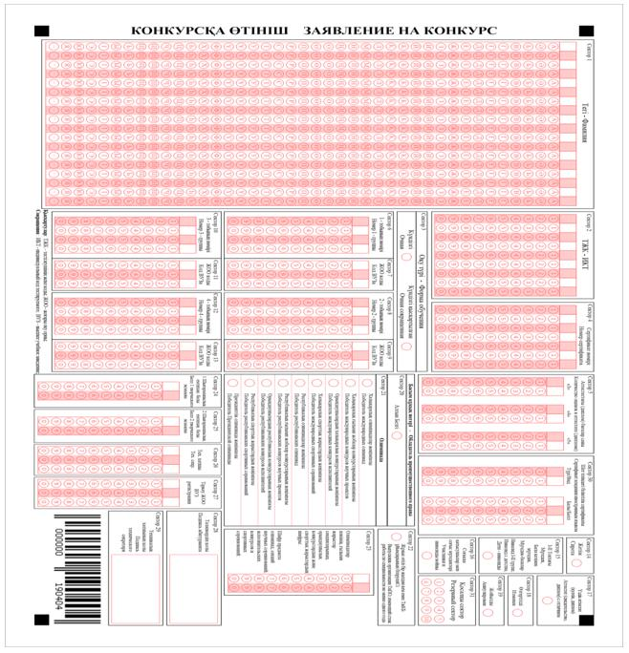

|  |  |
| --- | --- |
|  | Қазақстан Республикасы Білім және ғылым министрінің  м.а. 2007 жылғы 23 қазандағы № 502 бұйрығына 12-қосымша |
|  | Нысан |

**11(12) сыныптарда білім алушыларды қорытынды аттестаттаудың жауап парақтары**

      Ескерту. 12-қосымша алып тасталды - ҚР Ғылым және жоғары білім министрінің 23.08.2023 № 440 (алғашқы ресми жарияланған күнінен кейін қолданысқа енгізіледі) бұйрығымен.

|  |  |
| --- | --- |
|  | Қазақстан Республикасы Білім және ғылым министрінің  м.а. 2007 жылғы 23 қазандағы № 502 бұйрығына  13-қосымша |
|  | Нысан |

**Қысқартылған оқыту мерзімдерін көздейтін білім беру бағдарламалары тобы бойынша жоғары және (немесе) жоғары оқу орнынан кейінгі білім беру бағдарламаларын іске асыратын білім беру ұйымдарына оқуға түсушілер үшін ұлттық бірыңғай тестілеу нәтижесі**

      Ескерту. Нысан жаңа редакцияда – ҚР Ғылым және жоғары білім министрінің 29.05.2023 № 232 (алғашқы ресми жарияланған күнінен кейін қолданысқа енгізіледі) бұйрығымен.

|  |  |  |  |  |  |  |
| --- | --- | --- | --- | --- | --- | --- |
|  |  |  |  |  |  | Жасалған күні: _______________ |
|  |  |  |  |  |  | Дата создания: _________________ |  |
|  |  |  |  |  |  | Бірегей нөмір: ______________________ |  |
|  |  |  |  |  |  | Уникальный номер: |  |

**Тестіленушінің ҰБТ нәтижесі Результаты ЕНТ тестируемого**

|  |  |  |  |  |  |  |  |  |  |  |
| --- | --- | --- | --- | --- | --- | --- | --- | --- | --- | --- |
| ТЖК/ИКТ:________________ | | | | | | | |  |  |  |
|  |  |  |  |  |  |  |  |  |  |  |
| Т.А.Ә. бар болған жағдайда/Ф.И.О. при его наличии | | | | | | | | | | |
| ҰБТ тапсырған мерзімі:  Дата сдачи ЕНТ: | | | | | | |  |  |  |  |
| ҰБТ тапсыру тілі:  Язык сдачи ЕНТ: | | | | | | | | | | |
| № | Пәндер атауы/Наименование предметов | | | | | | Жинаған балдары/ Набранные баллы | | |  |
| 1 | Жалпы кәсіптік пән  - - - - - - - - - - - - - - - - - - - - - - - - - - - - - - - - - - | | | | | |  | | |  |
| Общепрофессиональная дисциплина | | | | | |  |
| 2 | Арнайы пән  - - - - - - - - - - - - - - - - - - - - - - - - - - - - - - - - - - | | | | | |  | | |  |
| Специальная дисциплина | | | | | |  |
| Барлығы/Итого | | | | | | |  | | |  |
| |  | | --- | | мүмкін болған ________ балдан  из возможных баллов | | | | | | | | | | |  |
| ҰБТ нәтижесінің жарамдылық мерзімі _______ дейін Срок действия результатов ЕНТ до | | | | | | | | | |  |
| Тұлғаны куәландыратын құжат болған жағдайда күші бар Действителен при предъявлении документа, удостоверяющего личность | | | | | | | | | |  |
|  |  |  |  |  |  |  |  |  |  |  |

      Ескерту: ТЖК - тестіленушінің жеке коды; ИКТ - индивидуальный код тестируемого; ТАӘ - тегі, аты, әкесінің аты; ФИО - фамилия, имя, отчество; ҰБТ – ұлттық бірыңғай тестілеу; ЕНТ – единое национальное тестирование.

|  |  |
| --- | --- |
|  | Қазақстан Республикасы Білім және ғылым министрінің  м.а. 2007 жылғы 23 қазандағы № 502 бұйрығына  14-қосымша |
|  | Нысан |

**Білім беру грантын беру конкурсына қатысу үшін және жоғары және (немесе) жоғары оқу орнынан кейінгі білім беру бағдарламаларын іске асыратын білім беру ұйымдарына ақылы негізде оқу үшін ұлттық бірыңғай тестілеу нәтижесі**

      Ескерту. Нысан жаңа редакцияда – ҚР Ғылым және жоғары білім министрінің 29.05.2023 № 232 (алғашқы ресми жарияланған күнінен кейін қолданысқа енгізіледі) бұйрығымен.

|  |  |  |  |  |  |  |  |  |
| --- | --- | --- | --- | --- | --- | --- | --- | --- |
|  |  |  |  |  |  | Жасалған күні: _________________  Дата создания: __________________ | | |
|  |  |  |  |  |  |
|  |  |  |  |  |  | Бірегей нөмір: ______________________ | |  |
|  |  |  |  |  |  | Уникальный номер: ________________ |  |  |

**Тестіленушінің ҰБТ нәтижесі Результаты ЕНТ тестируемого**

|  |  |  |  |  |  |  |  |  |  |  |
| --- | --- | --- | --- | --- | --- | --- | --- | --- | --- | --- |
| ТЖК/ИКТ: ____________ | | | |  |  |  |  |  |  |  |
|  |  |  |  |  |  |  |  |  |  |  |
| Т.А.Ә. бар болған жағдайда/Ф.И.О. при его наличии | | | | | | | | | | |
| ҰБТ тапсырған мерзімі: | | | | |  |  |  |  |  |  |
| Дата сдачи ЕНТ: | | | | | | |  |  |  |  |
| ҰБТ тапсыру тілі: | | | | | | | |  |  |  |
| Язык сдачи ЕНТ: | | | | | | |  |  |  |  |
| № | Пәндер атауы/Наименование предметов | | | | | | Жинаған балдары/ Набранные баллы | | |  |
| 1 | Қазақстан тарихы  - - - - - - - - - - - - - - - - - - - - - - - - - - - - - - - - - - - | | | | | |  | | |  |
| История Казахстана | | | | | |  |
| 2 | Математикалық сауатылық  - - - - - - - - - - - - - - - - - - - - - - - - - - - - - - - - - - - | | | | | |  | | |  |
| Математическая грамотность | | | | | |  |
| 3 | Оқу сауаттылығы  - - - - - - - - - - - - - - - - - - - - - - - - - - - - - - - - - - - | | | | | |  | | |  |
| Грамотность чтения | | | | | |  |
| 4 | Бейіндік пән 1 | | | | | |  | | |  |
| Профильный предмет 1 | | | | | |  |
| 5 | Бейіндік пән 2 | | | | | |  | | |  |
| Профильный предмет 2 | | | | | |  |
| Барлығы/Итого | | | | | | |  | | |  |
| |  | | --- | | мүмкін болған _____ балдан  из возможных баллов | | | | | | | | | | |  |
| ҰБТ нәтижесінің жарамдылық мерзімі ___________________ дейін  Срок действия результатов ЕНТ до | | | | | | | | | |  |
| Тұлғаны куәландыратын құжат болған жағдайда күші бар Действителен при предъявлении документа, удостоверяющего личность | | | | | | | | | |  |
| |  | | --- | |  | |  |  |  |  |  |  |  |  |  |  |

      Ескерту: ТЖК - тестіленушінің жеке коды; ИКТ - индивидуальный код тестируемого; ТАӘ - тегі, аты, әкесінің аты; ФИО - фамилия, имя, отчество; ҰБТ – ұлттық бірыңғай тестілеу; ЕНТ – единое национальное тестирование.

|  |  |
| --- | --- |
|  | Қазақстан Республикасы Білім және ғылым министрінің  м.а. 2007 жылғы 23 қазандағы № 502 бұйрығына  15-қосымша |
|  | Нысан |

**Ақпараттық жүйелер арқылы білім беру грантын беру конкурсына қатысу үшін өтініш (жоғары білім беру)**

      Ескерту. Нысан жаңа редакцияда – ҚР Ғылым және жоғары білім министрінің 29.05.2023 № 232 (алғашқы ресми жарияланған күнінен кейін қолданысқа енгізіледі) бұйрығымен.

|  |  |  |  |  |  |  |  |  |  |  |  |  |  |  |  |  |  |  |  |
| --- | --- | --- | --- | --- | --- | --- | --- | --- | --- | --- | --- | --- | --- | --- | --- | --- | --- | --- | --- |
|  |  |  |  |  |  |  |  |  |  |  |  |  |  |  |  |  |  |  |  |
|  | Жеке деректер / Личные данные |  |  |  |  |  |  |  |  |  |  |  |  |  |  |  |  |  |  |
|  |  |  |  |  |  |  |  |  |  |  |  |  |  |  |  |  |  |  |  |
|  | Тегі/Фамилия |  |  |  |  |  |  |  |  |  |  |  |  |  |  |  |  |  |  |
|  |  |  |  |  |  |  |  |  |  |  |  |  |  |  |  |  |  |  |  |
|  | Аты/Имя |  |  |  |  |  |  |  |  |  |  |  |  |  |  |  |  |  |  |
|  |  |  |  |  |  |  |  |  |  |  |  |  |  |  |  |  |  |  |  |
|  | Әкесінің аты (бар болған жағдайда)/Отчество (при наличии) |  |  |  |  |  |  |  |  |  |  |  |  |  |  |  |  |  |  |
|  |  |  |  |  |  |  |  |  |  |  |  |  |  |  |  |  |  |  |  |
|  | ЖСН/ИИН |  |  |  |  |  |  |  |  |  |  |  |  |  |  |  |  |  |  |
|  |  |  |  |  |  |  |  |  |  |  |  |  |  |  |  |  |  |  |  |
|  | ТЖК/ИКТ |  |  |  |  |  |  |  |  |  |  |  |  |  |  |  |  |  |  |
|  |  |  |  |  |  |  |  |  |  |  |  |  |  |  |  |  |  |  |  |
|  | Ұлттық бірыңғай тестілеу сертификатының нөмірі/Номер сертификата Единого национального тестирования |  |  |  |  |  |  |  |  |  |  |  |  |  |  |  |  |  |  |
|  |  |  |  |  |  |  |  |  |  |  |  |  |  |  |  |  |  |  |
|  |  |  |  |  |  |  |  |  |  |  |  |  |  |  |  |  |  |  |  |
|  |  |  |  |  |  |  |  |  |  |  |  |  |  |  |  |  |  |  |  |
|  | Жоспарланған оқытуды таңдау / Выбор планируемого обучения | | | | | | | | | | | | | | | | | |  |
|  |  |  |  |  |  |  |  |  |  |  |  |  |  |  |  |  |  |  |  |
|  | Оқу нысаны/Форма обучения | күндізгі толық/очная полная | | | | |  |  | күндізгі қысқартылған/очная сокращенная | | | | | | | |  |  |  |
|  |  |  |  |  |  |  |  |  |  |  |  |  |  |  |  |  |  |  |  |
|  | Конкурстың түрі/Вид Конкурса | Жоғары білімнің білім беру гранттарының жалпы негіздердегі конкурсы / Конкурс образовательных грантов высшего образования на общих основаниях | | | | |  |  | Тығыз қоныстанған және батыс өңірлердің жастарын жетекші жоғары оқу орындарында оқыту үшін нысаналы білім беру гранттарының конкурсы / Конкурс целевых образовательных грантов для обучения в ведущих высших учебных заведениях молодежи из густонаселенных и западных регионов | | | | | | | |  |  |  |
|  |  |  |  |  |  |
|  | Жоғары білімнің білім беру гранттарының жалпы негіздердегі конкурсын таңдаған жағдайда / При выборе Конкурса образовательных грантов высшего образования на общих основаниях | | | | | | | | | | | | | | | | | |  |
|  |  |  |  |  |  |  |  |  |  |  |  |  |  |  |  |  |  |  |  |
|  | 1 - Білім беру бағдарламасы тобының коды/ 1- Код группы образовательной программы |  |  |  |  |  |  | ЖЖОКБҰ коды / Код ОВПО | | | | | |  |  |  |  |  |  |
|  |  |  |  |  |  |  |  |  |  |  |  |  |  |  |  |  |  |  |
|  | 2 - Білім беру бағдарламасы тобының коды/ 2- Код группы образовательной программы |  |  |  |  |  |  | ЖЖОКБҰ коды / Код ОВПО | | | | | |  |  |  |  |  |  |
|  |  |  |  |  |  |  |  |  |  |  |  |  |  |  |  |  |  |  |
|  | 3 - Білім беру бағдарламасы тобының коды/ 3- Код группы образовательной программы |  |  |  |  |  |  | ЖЖОКБҰ коды / Код ОВПО | | | | | |  |  |  |  |  |  |
|  |  |  |  |  |  |  |  |  |  |  |  |  |  |  |  |  |  |  |
|  | 4 - Білім беру бағдарламасы тобының коды/ 4- Код группы образовательной программы |  |  |  |  |  |  | ЖЖОКБҰ коды / Код ОВПО | | | | | |  |  |  |  |  |  |
|  |  |  |  |  |  |  |  |  |  |  |  |  |  |  |  |  |  |  |
|  | Тығыз қоныстанған және батыс өңірлердің жастарын жетекші жоғары оқу орындарында оқыту үшін нысаналы білім беру гранттарының конкурсын таңдаған жағдайда /  При выборе Конкурса целевых образовательных грантов для обучения в ведущих высших учебных заведениях молодежи из густонаселенных и западных регионов | | | | | | | | | | | | | | | | | |  |
|  |  |  |  |  |  |  |  |  |  |  |  |  |  |  |  |  |  |  |  |
|  | 1 - Білім беру бағдарламасы тобының коды/ 1- Код группы образовательной программы |  |  |  | Өңір коды / Код региона | | | | | |  |  | ЖЖОКБҰ-лар коды / Коды ОВПО | | | | | |  |
|  |  |  |  |  |  |  |  |  |  |  |  |  |  |  |  |  |  |  |
|  | 2 - Білім беру бағдарламасы тобының коды/ 2- Код группы образовательной программы |  |  |  | Өңір коды / Код региона | | | | | |  |  | ЖЖОКБҰ-лар коды / Коды ОВПО | | | | | |  |
|  |  |  |  |  |  |  |  |  |  |  |  |  |  |  |  |  |  |  |
|  | 3 - Білім беру бағдарламасы тобының коды/ 3- Код группы образовательной программы |  |  |  | Өңір коды / Код региона | | | | | |  |  | ЖЖОКБҰ-лар коды / Коды ОВПО | | | | | |  |
|  |  |  |  |  |  |  |  |  |  |  |  |  |  |  |  |  |  |  |
|  | 4 - Білім беру бағдарламасы тобының коды/ 4- Код группы образовательной программы |  |  |  | Өңір коды / Код региона | | | | | |  |  | ЖЖОКБҰ-лар коды / Коды ОВПО | | | | | |  |
|  |  |  |  |  |  |  |  |  |  |  |  |  |  |  |  |  |  |  |
|  |  |  |  |  |  |  |  |  |  |  |  |  |  |  |  |  |  |  |  |
|  | Аттестат туралы деректер / Данные аттестата | | | | | | | | | | | | | | | |  |  |  |
|  |  |  |  |  |  |  |  |  |  |  |  |  |  |  |  |  |  |  |  |
|  | Аттестаттағы(дипломдағы) "3", "4", "5" бағаларының саны / Количество оценок "3", "4", "5" в аттестате (дипломе) | | | | | |  | "3" |  |  |  | "4" |  |  |  | "5" |  |  |  |
|  |  |  |  |  |  |  |  |  |  |  |  |  |  |  |  |  |  |  |  |
|  | Балдары тең болған жағдайда басым құқық иегерлері / Обладатели преимущественного права при равенстве баллов | | | | | | | | | | | | | | | | | |  |
|  |  |  |  |  |  |  |  |  |  |  |  |  |  |  |  |  |  |  |  |
|  | "Алтын белгi" белгiсі / Знак "Алтын белгі" | | | | | | | | | | | | | | | | |  |  |
|  |  | | | | | | | | | | | | | | | | |  |  |
|  | Патриоттық танытқаны және белсенді азаматтық ұстанымы үшін ерекшелік белгісі / Знак отличия за проявленный патриотизм и активную гражданскую позицию | | | | | | | | | | | | | | | | |  |  |
|  |  | | | | | | | | | | | | | | | | |  |  |
|  | Техникалық және кәсіптік, орта білімнен кейінгі білімнің білім беру бағдарламаларын іске асыратын білім беру ұйымдарының білім туралы құжаттары бар адамдардың біліктілігін растауы және мамандығы бойынша кемінде бір жыл жұмыс өтілі / Подтверждения квалификации и стажа работы по специальности не менее одного года у лиц имеющих документы об образовании организаций образования, реализующих образовательные программы технического и профессионального, послесреднего образования | | | | | | | | | | | | | | | | |  |  |
|  |  | | | | | | | | | | | | | | | | |  |  |
|  |  | | | | | | | | | | | | | | | | |  |  |
|  | Халықаралық олимпиадалар жеңімпазы / Победитель Международных олимпиад | | | | | | | | | | | | | | | | |  |  |
|  |  | | | | | | | | | | | | | | | | |  |  |
|  | Халықаралық ғылыми жобалар конкурстарының жеңімпазы / Победитель Международных конкурсов научных проектов | | | | | | | | | | | | | | | | |  |  |
|  |  | | | | | | | | | | | | | | | | |  |  |
|  | Орындаушылардың халықаралық конкурстарының жеңімпазы / Победитель Международных конкурсов исполнителей | | | | | | | | | | | | | | | | |  |  |
|  |  | | | | | | | | | | | | | | | | |  |  |
|  | Халықаралық спорттық жарыстарының жеңімпазы / Победитель Международных спортивных соревнований | | | | | | | | | | | | | | | | |  |  |
|  |  | | | | | | | | | | | | | | | | |  |  |
|  | Республикалық олимпиадалардың жеңімпазы / Победитель Республиканских олимпиад | | | | | | | | | | | | | | | | |  |  |
|  |  | | | | | | | | | | | | | | | | |  |  |
|  | Республикалық ғылыми жобалар конкурстарының жеңімпазы / Победитель Республиканских конкурсов научных проектов | | | | | | | | | | | | | | | | |  |  |
|  |  | | | | | | | | | | | | | | | | |  |  |
|  | Орындаушылардың республикалық конкурстарының жеңімпазы / Победитель Республиканских конкурсов исполнителей | | | | | | | | | | | | | | | | |  |  |
|  |  | | | | | | | | | | | | | | | | |  |  |
|  | Республикалық спорттық жарыстардың жеңімпазы / Победитель Республиканских спортивных соревнований | | | | | | | | | | | | | | | | |  |  |
|  |  | | | | | | | | | | | | | | | | |  |  |
|  | Президенттік олимпиаданың жеңімпазы / Победитель Президентской олимпиады | | | | | | | | | | | | | | | | |  |  |
|  |  | | | | | | | | | | | | | | | | |  |  |
|  | Олимпиадалар, ғылыми жарыстар жобалары, орындаушылық конкурстар және спорттық жарыстар пәнінің коды / Код предмета олимпиад, конкурсов научных проектов, исполнительских конкурсов и спортивных соревнований | | | | | | | | | | | | | | | | |  |  |
|  |  | | | | | | | | | | | | | | | | |  |  |
|  |  | | | | | | | | | | | | | | | | |  |  |
|  | Жетім балалар және ата-аналарының қамқорлығынсыз қалған балалар, сондай-ақ кәмелеттік жасқа толғанға дейін ата-анасынан айырылған немесе ата-анасының қамқорлығынсыз қалған жастар қатарындағы Қазақстан Республикасының азаматтары / Дети-сироты и дети, оставшиеся без попечения родителей, а также граждане Республики Казахстан из числа молодежи, потерявшие или оставшиеся без попечения родителей до совершеннолетия | | | | | | | | | | | | | | | | |  |  |
|  |  | | | | | | | | | | | | | | | | |  |  |
|  | Басқа мемлекеттердiң аумағындағы ұрыс қимылдарының ардагерлері, жеңілдіктер бойынша Ұлы Отан соғысының ардагерлеріне теңестірілген ардагерлер / Ветераны боевых действий на территории других государств, ветераны, приравненные по льготам к ветеранам Великой Отечественной войны | | | | | | | | | | | | | | | | |  |  |
|  |  | | | | | | | | | | | | | | | | |  |  |
|  | Бірінші немесе екінші топтағы мүгедектігі бар адамдар, бала кезінен мүгедектігі бар адамдар, мүгедектігі бар балалар арасынан шыққан азаматтар / Лица с инвалидностью первой или второй группы, лица с инвалидностью с детства, дети с инвалидностью | | | | | | | | | | | | | | | | |  |  |
|  |  | | | | | | | | | | | | | | | | |  |  |
|  |  | | | | | | | | | | | | | | | | |  |  |
|  | Кәмелетке толмаған төрт және одан көп бала тәрбиелеп отырған отбасылардағы балалар / Дети из семей, в которых воспитывается четыре и более несовершеннолетних детей | | | | | | | | | | | | | | | | |  |  |
|  |  | | | | | | | | | | | | | | | | |  |  |
|  | Кемінде үш жыл толық емес отбасы мәртебесі бар отбасылардағы балалар / Дети из числа неполных семей, имеющих данный статус не менее трех лет | | | | | | | | | | | | | | | | |  |  |
|  |  | | | | | | | | | | | | | | | | |  |  |
|  | Бала кезінен мүгедектігі бар балаларды, бірінші немесе екінші топтағы мүгедектігі бар адамдарды тәрбиелеп отырған отбасылардағы балалар / Дети из семей, воспитывающих детей с инвалидностью с детства, лица с инвалидностью первой или второй группы | | | | | | | | | | | | | | | | |  |  |
|  |  | | | | | | | | | | | | | | | | |  |  |
|  |  | | | | | | | | | | | | | | | | |  |  |
|  | Үздік білімі туралы құжат (куәлік, аттестат, диплом) / Документ об образовании (свидетельства, аттестаты, дипломы) с отличием | | | | | | | | | | | | | | | | |  |  |
|  |  |  |  |  |  |  |  |  |  |  |  |  |  |  |  |  |  |  |  |
|  |  |  |  |  |  |  |  |  |  |  |  |  |  |  |  |  |  |  |  |
|  | Қосымша мәлімет / Дополнительные сведения | | | | | | | | | | | | | | | | | |  |
|  |  |  |  |  |  |  |  |  |  |  |  |  |  |  |  |  |  |  |  |
|  | Шет тілін меңгергендігін растайтын халықаралық сертификат / Международный сертификат, подтверждающий владение иностранным языком |  |  |  |  |  |  |  |  |  |  |  |  |  |  |  |  |  |  |
|  |  |  |  |  |  |  |  |  |  |  |  |  |  |  |  |  |  |  |
|  |  |  |  |  |  |  |  |  |  |  |  |  |  |  |  |  |  |  |  |
|  | Тестілеуді тапсыру күні / Дата прохождения тестирования |  |  |  |  |  |  |  |  |  |  |  |  |  |  |  |  |  |  |
|  |  |  |  |  |  |  |  |  |  |  |  |  |  |  |  |  |  |  |  |
|  | Тестілеу нәтижесі / Результат тестирования |  |  |  |  |  |  |  |  |  |  |  |  |  |  |  |  |  |  |
|  |  |  |  |  |  |  |  |  |  |  |  |  |  |  |  |  |  |  |  |
|  |  |  |  |  |  |  |  |  |  |  |  |  |  |  |  |  |  |  |  |
|  | Тіркелген ЖЖОКБҰ / ОВПО регистрации |  |  |  |  |  |  | Техникалық хатшының коды / Код технического секретаря | | | | | |  |  |  |  |  |  |
|  |  |  |  |  |  |  |  |  |  |  |  |  |  |  |  |  |  |  |  |
|  | Техникалық хатшының қолы / Подпись технического секретаря |  |  |  |  |  |  | Түсушінің қолы / Подпись поступающего | | | | | |  |  |  | | |  |
|  |  |  |  |  |  |  |  |  |  |  |  |  |  |  |  |  |  |  |  |
|  | Тіркелген күні / Дата регистрации |  |  |  |  |  |  |  |  |  |  |  |  |  |  |  |  |  |  |
|  |  |  |  |  |  |  |  |  |  |  |  |  |  |  |  |  |  |  |  |

      Примечание: ЖСН – жеке сәйкестендіру номері; ИИН – индивидуальный идентификационный номер; ТЖК - тестіленушінің жеке коды; ИКТ - индивидуальный код тестируемого; ЖЖОКБҰ - жоғары және (немесе) жоғары оқу орнынан кейінгі білім беру ұйымдары; ОВПО - организации высшего и (или) после вузовского образования.

|  |  |
| --- | --- |
|  | Қазақстан Республикасы Білім және ғылым министрінің  м.а. 2007 жылғы 23 қазандағы № 502 бұйрығына  16-қосымша |
|  | Нысан |

**Кешенді тестілеуге (Жоғары оқу орнынан кейінгі білім беру (Жоғары оқу орнынан кейінгі білім беру (магистратура, докторантура) қатысу үшін өтініш**

      Ескерту. Нысан жаңа редакцияда – ҚР Ғылым және жоғары білім министрінің 29.05.2023 № 232 (алғашқы ресми жарияланған күнінен кейін қолданысқа енгізіледі) бұйрығымен.

|  |
| --- |
| Тестілеу түрін таңдау: Магистратураға кешенді тестілеу |
| Тестілеу санатын таңдау: Магистратураға кешенді тестілеу/ Ағылшын тілінде оқытатын бейінді магистратураға кешенді тестілеу/ Шығармашылық дайындықты талап ететін білім беру бағдарламалары топтары үшін магистратураға кешенді тестілеу / Араб тілін білуді талап ететін білім беру бағдарламалары топтары үшін магистратураға кешенді тестілеу |
| Жеке мәліметтер |
| ЖСН |
| Тегі |
| Аты |
| Әкесінің аты |
| E-mail |
| Азаматтығы |
| Ұлты |
| Жынысы |
| Туған жылы |
| Байланыс телефоны |
| Шет тілін меңгергенін растайтын халықаралық сертификаттың болуы туралы мәліметтер |
| Шет тілін меңгергенін растайтын халықаралық сертификатты таңдау |
| Балды көрсету |
| Тестілеу параметрлері |
| Магистратураның дайындық бағытын таңдау: ғылыми-педагогикалық / бейіндік |
| Магистратураның білім беру саласын таңдау |
| Білім беру бағдарламалары тобының коды мен атауын таңдау |
| Тестілеуді тапсыру тілін таңдау |
| Ашылмалы тізімнен шет тілін тапсыру тілін таңдау (егер дайындықтың таңдалған бағыты "ғылыми-педагогикалық" болса) |
| ОДАТ тапсыру тілін таңдау |
| ЖЖОКБҰ орналасқан аймақты таңдау (егер тестілеудің таңдалған санаты - шығармашылық дайындықты немесе араб тілін білуді талап ететін білім беру бағдарламаларының топтары үшін магистратураға кешенді тестілеу) |
| ЖЖОКБҰ таңдау (егер тестілеудің таңдалған санаты - шығармашылық дайындықты немесе араб тілін білуді талап ететін білім беру бағдарламаларының топтары үшін магистратураға кешенді тестілеу) |
| Тестілеу қаласын таңдау |
| Мүгедектік туралы деректер |
| Кешенді тестілеуді өткізу қағидаларымен танысу және Қазақстан Республикасы Білім және ғылым министрінің 2019 жылғы 8 мамырдағы №190 бұйрығымен бекітілген ( Қазақстан Республикасының Әділет министрлігінде № 18657 болып тіркелді) Кешенді тестілеуді өткізу қағидаларының 4, 6, 8, 15, 18, 19, 21, 35, 36, 37,47-11тармақтарымен танысқанын растау, сондай-ақ дербес деректерді жинауға және өңдеуге келісім беру (фото, бейне және бейне демонстрацияны, оның ішінде автоматтандыру құралдарын пайдалана отырып немесе мұндай құралдарды пайдаланбай дербес деректердің ақпараттық жүйелерінде пайдалану). |
| Төлем жасау |

      Ескерту: ЖСН – жеке сәйкестендіру номері, ОДАТ - Оқуға дайындығын анықтауға арналған тест; ЖЖОКБҰ - жоғары және (немесе) жоғары оқу орнынан кейінгі білім беру ұйымдары.

|  |  |
| --- | --- |
|  | Қазақстан Республикасы Білім және ғылым министрінің  м.а. 2007 жылғы 23 қазандағы № 502 бұйрығына 17-қосымша |
|  | Нысан |

**Тестіленушінің кешенді тестілеу нәтижесі**

      Ескерту. Нысан жаңа редакцияда – ҚР Білім және ғылым министрінің 02.09.2020 № 380 (алғашқы ресми жарияланған күнінен кейін қолданысқа енгізіледі) бұйрығымен.

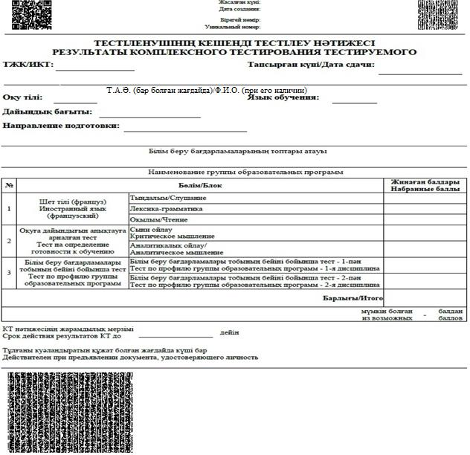

|  |  |
| --- | --- |
|  | Қазақстан Республикасы Білім және ғылым министрінің  м.а. 2007 жылғы 23 қазандағы № 502 бұйрығына  18-қосымша |
|  | Нысан |

**Оқыту ағылшын тілінде жүргізілетін магистратура үшін тестіленушінің кешенді тестілеу нәтижесі**

      Ескерту. Нысан жаңа редакцияда – ҚР Білім және ғылым министрінің 02.09.2020 № 380 (алғашқы ресми жарияланған күнінен кейін қолданысқа енгізіледі) бұйрығымен.

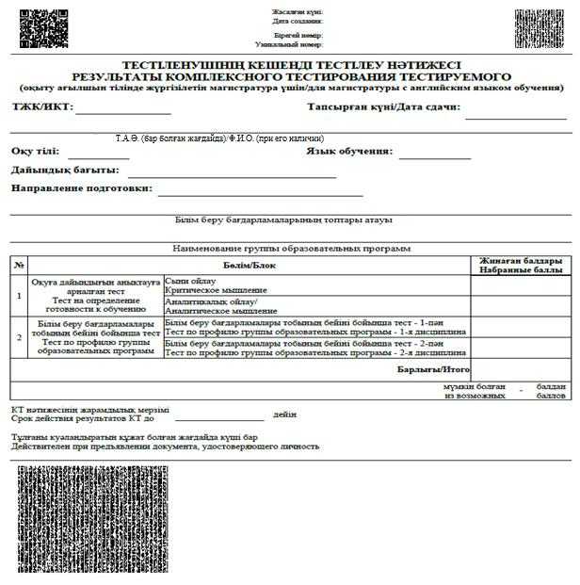

|  |  |
| --- | --- |
|  | Қазақстан Республикасы Білім және ғылым министрінің  м.а. 2007 жылғы 23 қазандағы № 502 бұйрығына 19-қосымша |
|  | Нысан |

**Ақпараттық жүйелер арқылы мемлекеттік білім беру грантын (жоғары оқу орнынан кейінгі білім беру) беру конкурсына қатысу үшін өтініш**

      Ескерту. Нысан жаңа редакцияда – ҚР Ғылым және жоғары білім министрінің 29.05.2023 № 232 (алғашқы ресми жарияланған күнінен кейін қолданысқа енгізіледі) бұйрығымен.

|  |  |  |  |  |  |  |  |  |  |  |  |  |  |  |  |  |  |  |  |  |  |  |  |  |  |  |  |  |  |  |  |  |  |  |  |  |  |  |  |  |  |  |  |  |  |  |  |  |  |  |  |  |  |  |  |  |  |  |  |  |  |  |  |  |
| --- | --- | --- | --- | --- | --- | --- | --- | --- | --- | --- | --- | --- | --- | --- | --- | --- | --- | --- | --- | --- | --- | --- | --- | --- | --- | --- | --- | --- | --- | --- | --- | --- | --- | --- | --- | --- | --- | --- | --- | --- | --- | --- | --- | --- | --- | --- | --- | --- | --- | --- | --- | --- | --- | --- | --- | --- | --- | --- | --- | --- | --- | --- | --- | --- |
| |  |  | | --- | --- | | **Қатысушы туралы мәлімет/Информация об участнике** | | | Тегі/Фамилия | |  |  |  |  |  |  |  |  |  |  |  |  | | --- | --- | --- | --- | --- | --- | --- | --- | --- | --- | --- | --- | |  |  |  |  |  |  |  |  |  |  |  |  | | | Аты/Имя | |  |  |  |  |  |  |  |  |  |  |  |  | | --- | --- | --- | --- | --- | --- | --- | --- | --- | --- | --- | --- | |  |  |  |  |  |  |  |  |  |  |  |  | | | Әкесінің аты (бар болған жағдайда)/  Отчество (при наличи) | |  |  |  |  |  |  |  |  |  |  |  |  | | --- | --- | --- | --- | --- | --- | --- | --- | --- | --- | --- | --- | |  |  |  |  |  |  |  |  |  |  |  |  | | | ЖСН/ИИН | |  |  |  |  |  |  |  |  |  |  |  |  | | --- | --- | --- | --- | --- | --- | --- | --- | --- | --- | --- | --- | |  |  |  |  |  |  |  |  |  |  |  |  | | | Сертификат номері/Номер сертификата | |  | | --- | |  | | | Тестілеу тілі | |  | | --- | |  | | |

|  |  |
| --- | --- |
| **Жоспарлаған оқытуды таңдау/ Выбор планируемого обучения** | |
| Магистратураға дайындық формасы/Форма подготовки в магистратуру | |  | | --- | |  | |
| Білім беру бағдарламалары тобының коды және атауы/Код и наименование группы образовательных программ | |  |  |  | | --- | --- | --- | |  |  |  | |
| 1. ЖЖОКБҰ коды атауы / Код наименование ОВПО | |  |  |  | | --- | --- | --- | |  |  |  | |
| 2. ЖЖОКБҰ коды атауы / Код наименование ОВПО | |  |  |  | | --- | --- | --- | |  |  |  | |
| 3. ЖЖОКБҰ коды атауы / Код наименование ОВПО | |  |  |  | | --- | --- | --- | |  |  |  | |
| GPA | |  |  |  |  | | --- | --- | --- | --- | |  |  |  |  | |
| Шет тілін меңгергендігін растайтын халықаралық сертификат /  Международный сертификат, подтверждающий владение  иностранным языком | |  |  |  | | --- | --- | --- | |  | Балл |  | |

|  |  |  |  |  |  |  |  |  |  |  |  |  |  |  |  |  |  |  |  |  |  |  |  |  |  |  |  |  |  |  |
| --- | --- | --- | --- | --- | --- | --- | --- | --- | --- | --- | --- | --- | --- | --- | --- | --- | --- | --- | --- | --- | --- | --- | --- | --- | --- | --- | --- | --- | --- | --- |
| |  |  |  |  |  |  |  |  |  |  | | --- | --- | --- | --- | --- | --- | --- | --- | --- | --- | | Тіркелген ЖЖОКБҰ / ОВПО регистрации | |  |  |  | | --- | --- | --- | |  |  |  | | Техникалық хатшының коды / Код технического секретаря | |  |  |  | | --- | --- | --- | |  |  |  | | | Техникалық хатшының қолы / Подпись технического секретаря | |  | | --- | |  | | Түсушінің қолы / Подпись поступающего | |  | | --- | |  | | | Тіркелген күні / Дата регистрации | |  |  |  |  |  |  |  |  |  |  | | --- | --- | --- | --- | --- | --- | --- | --- | --- | --- | |  |  |  |  |  |  |  |  |  |  | | | | |

      Ескерту: ЖСН – жеке сәйкестендіру номері; ИИН – индивидуальный идентификационный номер; ЖЖОКБҰ - жоғары және (немесе) жоғары оқу орнынан кейінгі білім беру ұйымдары; ОВПО - организации высшего и (или) послевузовского образования.

|  |  |
| --- | --- |
|  | Қазақстан Республикасы Білім және ғылым министрінің  м.а. 2007 жылғы 23 қазандағы № 502 бұйрығына  20-қосымша |
|  | Нысан |

**Білім беру грантын (жоғары оқу орнынан кейінгі білім беру) беру конкурсына қатысу үшін өтініш**

      Ескерту. Нысан жаңа редакцияда – ҚР Білім және ғылым министрінің 02.09.2020 № 380 (алғашқы ресми жарияланған күнінен кейін қолданысқа енгізіледі) бұйрығымен.

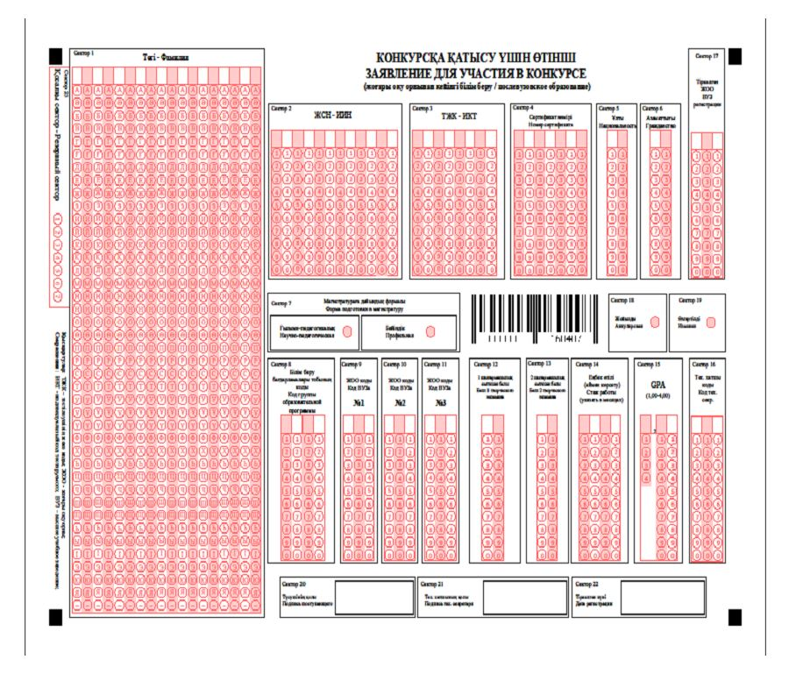

|  |  |
| --- | --- |
|  | Қазақстан Республикасы Білім және ғылым министрінің  м.а. 2007 жылғы 23 қазандағы № 502 бұйрығына  21-қосымша |
|  | Нысан |

**Жоғары оқу орнынан кейінгі білім берудің білім беру бағдарламаларының топтары бойынша білім беру грантын беру туралы куәлік**

      Ескерту. Нысан жаңа редакцияда – ҚР Ғылым және жоғары білім министрінің 29.05.2023 № 232 (алғашқы ресми жарияланған күнінен кейін қолданысқа енгізіледі) бұйрығымен.

|  |  |  |  |  |  |  |  |  |
| --- | --- | --- | --- | --- | --- | --- | --- | --- |
|  |  |  |  | Жасалған күні: | _______________ |  |  |  |
|  |  |  |  | Дата создания: | |  |  |  |
|  |  |  |  | Бірегей нөмір: | |  |  |  |
|  |  |  |  | Уникальный номер: | _______________ | | |  |

**Куәлік Свидетельство**

|  |  |  |  |  |
| --- | --- | --- | --- | --- |
| ҚАЗАҚСТАН РЕСПУБЛИКАСЫ ҒЫЛЫМ ЖӘНЕ ЖОҒАРЫ БІЛІМ МИНИСТРЛІГІ | МИНИСТЕРСТВО НАУКИ И ВЫСШЕГО ОБРАЗОВАНИЯ РЕСПУБЛИКИ КАЗАХСТАН | | |  |
| Т.А.Ә. бар болған жағдайда/Ф.И.О. при его наличии | | | | |
| ЖСН/ИИН _________________________________ |  |  |  |  |
| ТЖК/ИКТ _________________________________ |  |  |  |  |
| Қазақстан Республикасы Ғылым және жоғары білім министрінің 20__ жылғы__ _____________№____ бұйрығы негізінде | на основании приказа Министра науки и высшего образования Республики Казахстан от ___ _____________ 20__ года №____ является обладателем образовательного гранта по группе образовательных программ послевузовского образования | | | |
| ББТ коды мен атауы _____________________________ | код и наименование ГОП _________________________________ | | |  |
| Дайындық бағыты  _________________________________ | Направление подготовки  _________________________________ | | |  |
| ЖЖОКБҰ атауы  _________________________________ | наименование ОВПО  _________________________________ | | |  |
| Жоғары оқу орнынан кейінгі білім беру бағдарламалары тобы бойынша білім грантының иегері болып табылады |  | | | |
|  |  | | | |
| Қазақстан Республикасының "Білім туралы" Заңының 47-бабы 17-тармағына сәйкес мемлекеттік білім беру тапсырысы негізінде білім алған Қазақстан Республикасының азаматтары Қазақстан Республикасы Үкіметімен белгіленген тәртіпте жұмыспен өтеуге міндетті | В соответствии с пунктом 17 статьи 47 Закона Республики Казахстан "Об образовании", граждане Республики Казахстан, обучившиеся на основе государственного образовательного заказа, обязаны отработать в порядке, определяемом Правительством Республики Казахстан | | |  |
| ТҰЛҒАНЫ КУӘЛАНДЫРАТЫН ҚҰЖАТ БОЛҒАН ЖАҒДАЙДА КҮШІ БАР. ЖАРАМДЫЛЫҒЫ: БАРЛЫҚ ОҚУ МЕРЗІМІ. | | | | |
| ДЕЙСТВИТЕЛЬНО ПРИ ПРЕДЪЯВЛЕНИИ ДОКУМЕНТА, УДОСТОВЕРЯЮЩЕГО ЛИЧНОСТЬ. СРОК ДЕЙСТВИЯ: НА ПЕРИОД ОБУЧЕНИЯ | | | | |

      Ескерту: ТАӘ - тегі, аты, әкесінің аты; ФИО - фамилия, имя, отчество; ЖСН – жеке сәйкестендіру номері; ИИН – индивидуальный идентификационный номер; ТЖК - тестіленушінің жеке коды; ИКТ - индивидуальный код тестируемого; ББТ – білім беру бағдарламалар тобы; ГОП – группа образовательных программ; ЖЖОКБҰ - жоғары және (немесе) жоғары оқу орнынан кейінгі білім беру ұйымдары; ОВПО - организации высшего и (или) послевузовского образования.

|  |  |
| --- | --- |
|  | Қазақстан Республикасы Білім және ғылым министрінің  м.а. 2007 жылғы 23 қазандағы № 502 бұйрығына  22-қосымша |
|  | Нысан |

**Шығармашылық дайындықты талап ететін білім беру бағдарламаларының топтары үшін тестіленушінің кешенді тестілеу нәтижесі**

      Ескерту. Нысан жаңа редакцияда – ҚР Білім және ғылым министрінің 02.09.2020 № 380 (алғашқы ресми жарияланған күнінен кейін қолданысқа енгізіледі) бұйрығымен.

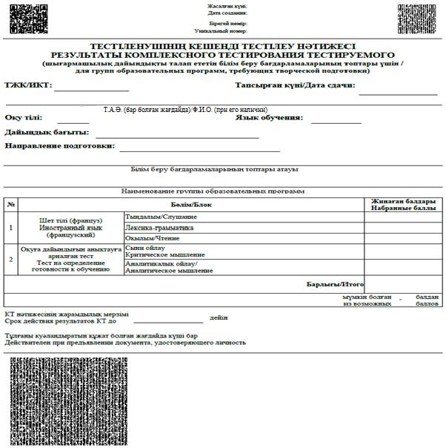

|  |  |
| --- | --- |
|  | Қазақстан Республикасы Білім және ғылым министрінің  м.а. 2007 жылғы 23 қазандағы № 502 бұйрығына  23-қосымша |

**Араб тілін білуді талап ететін білім беру бағдарламаларының топтары үшін тестіленушінің кешенді тестілеу нәтижесі**

      Ескерту. Нысан жаңа редакцияда – ҚР Білім және ғылым министрінің 02.09.2020 № 380 (алғашқы ресми жарияланған күнінен кейін қолданысқа енгізіледі) бұйрығымен.

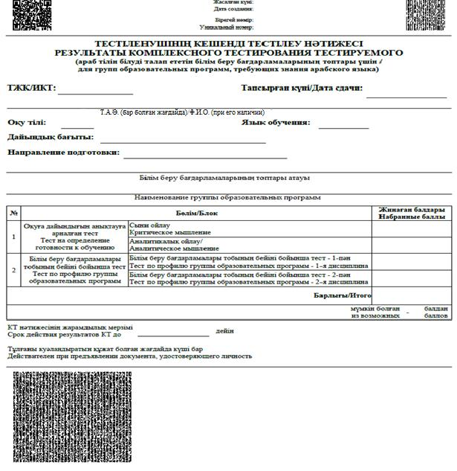

|  |  |
| --- | --- |
|  | Қазақстан Республикасы Білім және ғылым министрінің  м.а. 2007 жылғы 23 қазандағы № 502 бұйрығына  24-қосымша |
|  | Нысан |

**Тестіленушінің шет тілі бойынша түсу емтиханының нәтижесі**

      Ескерту. Нысан жаңа редакцияда – ҚР Білім және ғылым министрінің 02.09.2020 № 380 (алғашқы ресми жарияланған күнінен кейін қолданысқа енгізіледі) бұйрығымен.

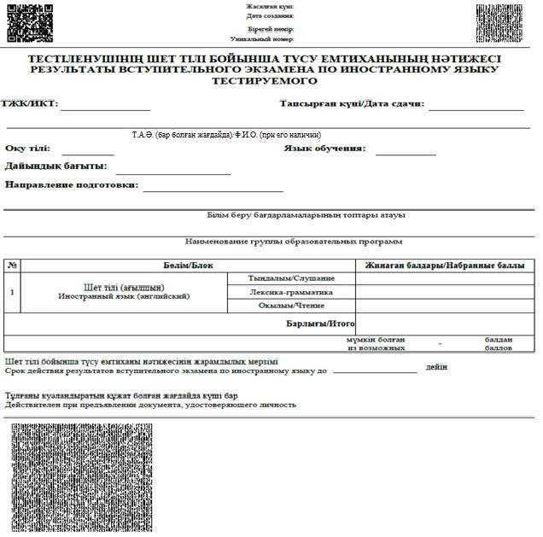

|  |  |
| --- | --- |
|  | Қазақстан Республикасы Білім және ғылым министрінің  м.а. 2007 жылғы 23 қазандағы № 502 бұйрығына  25-қосымша |
|  | Нысан |

**Тестіленушінің оқу нәтижелерінің сырттай бағалау балдары ұлттық бірыңғай тестілеу балдарына ауыстырылған "НЗМ" ДБҰ бітірушісіне берілген ұлттық бірыңғай тестілеу нәтижесі**

      Ескерту. Нысан жаңа редакцияда – ҚР Білім және ғылым министрінің 02.09.2020 № 380 (алғашқы ресми жарияланған күнінен кейін қолданысқа енгізіледі) бұйрығымен.

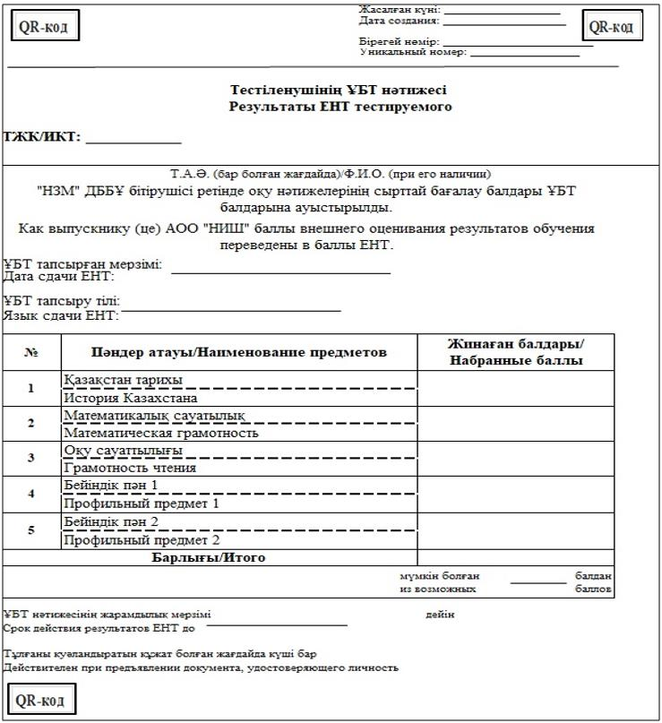

|  |  |
| --- | --- |
|  | Қазақстан Республикасы Білім және ғылым министрінің  м.а. 2007 жылғы 23 қазандағы № 502 бұйрығына 26-қосымша |

      Нысан

**Докторантураға түсу емтиханына қатысу үшін өтініш**

      Ескерту. Нысанмен толықтырылды – ҚР Ғылым және жоғары білім министрінің 29.05.2023 № 232 (алғашқы ресми жарияланған күнінен кейін қолданысқа енгізіледі) бұйрығымен.

|  |
| --- |
| ЖОҒАРЫ ОҚУ ОРНЫНАН КЕЙІНГІ БІЛІМ БЕРУ (ДОКТОРАНТУРА) |
| Тестілеу түрін таңдау: Докторантураға түсу емтиханы |
| Жеке мәліметтер |
| ЖСН |
| Тегі |
| Аты |
| Әкесінің аты |
| E-mail |
| Азаматтығы |
| Ұлты |
| Жынысы |
| Туған жылы |
| Байланыс телефоны |
| Шет тілін меңгергенін ☐ растайтын халықаралық сертификаттың болуы туралы мәліметтер |
| Шет тілін меңгергенін растайтын халықаралық сертификатты таңдау |
| Балды көрсету |
| "ҚАЗТЕСТ" мемлекеттік тілі бойынша емтихан тапсыру туралы ресми сертификатты таңдау |
| Деңгейді көрсету |
| ТЕСТІЛЕУ ПАРАМЕТРЛЕРІ: |
| Білім беру бағдарламалары тобының коды мен атауын таңдау |
| Облысты таңдау |
| ЖЖОКБҰ атауын таңдау |
| Тестілеуді тапсыру тілін таңдау |
| Тестілеу қаласын таңдау |
| Мүгедектік туралы деректер |
| Ережемен танысу |
| Төлем жасау |

      Ескерту: ҰБТ – ұлттық бірыңғай тестілеу; ЕНТ – единое национальное тестирование; ЖСН – жеке сәйкестендіру номері; ИИН – индивидуальный идентификационный номер; ТЖК - тестіленушінің жеке коды; ИКТ - индивидуальный код тестируемого; ТАӘ - тегі, аты, әкесінің аты; ФИО - фамилия, имя, отчество.

|  |  |
| --- | --- |
|  | Қазақстан Республикасы Білім және ғылым министрінің  м.а. 2007 жылғы 23 қазандағы № 502 бұйрығына 27-қосымша |

      Нысан

**Халықаралық сертификат балдары ұлттық бірыңғай тестілеу балдарына ауыстырылған тестіленушінің ұлттық бірыңғай тестілеу нәтижесі**

      Ескерту. Нысанмен толықтырылды – ҚР Ғылым және жоғары білім министрінің 29.05.2023 № 232 (алғашқы ресми жарияланған күнінен кейін қолданысқа енгізіледі) бұйрығымен.

|  |  |  |  |  |  |  |  |  |
| --- | --- | --- | --- | --- | --- | --- | --- | --- |
|  |  |  |  |  |  | Жасалған күні: _________________ |  |  |
|  |  |  |  |  |  | Дата создания: __________________ | |  |
|  |  |  |  |  |  | Бірегей нөмір: ______________________ | |  |
|  |  |  |  |  |  | Уникальный номер: ________________ | |  |

**Тестіленушінің ҰБТ нәтижесі Результаты ЕНТ тестируемого**

|  |  |  |  |  |  |  |  |  |  |  |  |  |  |  |  |  |  |  |  |  |  |  |  |  |  |  |  |  |  |
| --- | --- | --- | --- | --- | --- | --- | --- | --- | --- | --- | --- | --- | --- | --- | --- | --- | --- | --- | --- | --- | --- | --- | --- | --- | --- | --- | --- | --- | --- |
| ЖСН/ИИН: ___________________________ | | | | | | | | | | | | | | | | |  | |  | |  | | |  | | |  | | |
| ТЖК/ИКТ: ________________________ | | | | | | | | | | | | | |  |  |  |  | |  | |  | | |  | | |  | | |
|  | | | | | |  | | | |  | | | |  |  |  |  | |  | |  | | |  | | |  | | |
| Т.А.Ә. бар болған жағдайда/Ф.И.О. при его наличии | | | | | | | | | | | | | | | | | | | | | | | | | | | | | |
| ____________________________________ халықаралық тест сертификаты бар тұлғаға Қазақстан Республикасы Білім және ғылым министрінің 2018 жылғы 31 қазандағы №600 бұйрығымен (Қазақстан Республикасының Әділет министрлігінде 2018 жылғы 31 қазанда № 17650 болып тіркелді) бекітілген ауыстыру шкаласы негізінде ________________________________________________________________________________________ пәндерінің балдары ҰБТ балына ауыстырылды. | | | | | | | | | | | | | | | | | | | | | | | | | | | | | |
| Обладателю(нице) сертификата международных тестов _____________________________________________ на основании шкалы перевода, утвержденной приказом Министра образования и науки Республики Казахстан №600 от 31 октября 2018 года, баллы по предметам ____________________________________________________________________ переведены в баллы ЕНТ. | | | | | | | | | | | | | | | | | | | | | | | | | | | | | |
| ҰБТ тапсырған мерзімі: | | | | |  | | |  | | | |  | | | | | |  | |  | |  | | |  | | |  | |
| Дата сдачи ЕНТ: | | | | | __________________________ | | | | | | | | | | | | | | |  | |  | | |  | | |  | |
|  |  | |  | |  | | |  | | | |  | | | | | |  | |  | |  | | |  | | |  | |
| ҰБТ тапсыру тілі: | | | | |  | | |  | | | |  | | | | | |  | |  | |  | | |  | | |  | |
| Язык сдачи ЕНТ: | | | _______________________ | | | | | | | | | | | | | | |  | |  | |  | | |  | | |  | |
| № | | Пәндер атауы/Наименование предметов | | | | | | | | | | | | | | | | | | | | | Жинаған балдары/ Набранные баллы | | | | | | |
| 1 | | Қазақстан тарихы/Жалпы кәсіптік пән  - - - - - - - - - - - - - - - - - - - - - - - - - - - - - - - - - - - - - - | | | | | | | | | | | | | | | | | | | | |  | | | | | | |
| История Казахстана/Общепрофессиональная дисциплина | | | | | | | | | | | | | | | | | | | | |
| 2 | | Математикалық сауаттылық/Арнайы пән  - - - - - - - - - - - - - - - - - - - - - - - - - - - - - - - - - - - - - - | | | | | | | | | | | | | | | | | | | | |  | | | | | | |
| Математическая грамотность/Специальная дисциплина | | | | | | | | | | | | | | | | | | | | |
| 3 | | Оқу сауаттылығы/-  - - - - - - - - - - - - - - - - - - - - - - - - - - - - - - - - - - - - - - | | | | | | | | | | | | | | | | | | | | |  | | | | | | |
| Грамотность чтения/- | | | | | | | | | | | | | | | | | | | | |
| 4 | | Бейіндік пән 1/- | | | | | | | | | | | | | | | | | | | | |  | | | | | | |
| Профильный предмет 1/- | | | | | | | | | | | | | | | | | | | | |
| 5 | | Бейіндік пән 2/- | | | | | | | | | | | | | | | | | | | | |  | | | | | | |
| Профильный предмет 2/- | | | | | | | | | | | | | | | | | | | | |
| Барлығы/Итого | | | | | | | | | | | | | | | | | | | | | | |  | | | | | | |
| мүмкін болған _________ балдан  из возможных баллов | | | | | | | | | | | | | | | | | | | | | | | | | | | | | |
| ҰБТ нәтижесінің жарамдылық мерзімі ________________ дейін | | | | | | | | | | | | | | | | | | | | | | | | | | | | | |
| Срок действия результатов ЕНТ до | | | | | | | | | | | | | | | | | | | | | | | | | | | | | |
|  | |  | |  | | |  | |  | |  | |  | | | | | | | | | |  | | |  | | |  |
| Тұлғаны куәландыратын құжат болған жағдайда күші бар | | | | | | | | | | | | | | | | | | | | | | | | | | | | | |
| Действителен при предъявлении документа, удостоверяющего личность | | | | | | | | | | | | | | | | | | | | | | | | | | | | | |

      Ескерту: ҰБТ – ұлттық бірыңғай тестілеу; ЕНТ – единое национальное тестирование; ЖСН – жеке сәйкестендіру номері; ИИН – индивидуальный идентификационный номер; ТЖК - тестіленушінің жеке коды; ИКТ - индивидуальный код тестируемого; ТАӘ - тегі, аты, әкесінің аты; ФИО - фамилия, имя, отчество.

|  |  |
| --- | --- |
|  | Қазақстан Республикасы Білім және ғылым министрінің  м.а. 2007 жылғы 23 қазандағы № 502 бұйрығына 28-қосымша |

      Нысан

**Докторантураға түсушінің түсу емтиханының нәтижесі**

      Ескерту. Нысанмен толықтырылды – ҚР Ғылым және жоғары білім министрінің 29.05.2023 № 232 (алғашқы ресми жарияланған күнінен кейін қолданысқа енгізіледі) бұйрығымен.

**ЖСН/ИИН: ____________**

**ТЖК/ИКТ: ____________       Тапсырған күні/Дата сдачи: ______________**

      __________________________________________________________________________

                  (Т.А.Ә. бар болған жағдайда/Ф.И.О. при его наличии)

**Тапсыру тілі: ________**                   **Язык сдачи: ________**

      __________________________________________________________________________

      Білім беру бағдарламалары тобының атауы

      __________________________________________________________________________

      Наименование группы образовательных программ

      __________________________________________________________________________

      Жоғары және (немесе) жоғары оқу орнынан кейінгі білім беру бағдарламаларын

      іске асыратын білім беру ұйымының атауы

      __________________________________________________________________________

      Наименование организации образования, реализующие образовательные программы

                  высшего и (или) послевузовского образования

|  |  |  |
| --- | --- | --- |
| № | Бөлім/Блок | Жинаған балдары  Набранные баллы |
| 1 | Оқуға түсушімен жоғары және (немесе) жоғары оқу орнынан кейінгі білім беру бағдарламаларын іске асыратын білім беру ұйымының емтихан комиссиясы өткізетін әңгімелесу  Собеседование с поступающим, проводимое экзаменационной комиссией организации образования, реализующие образовательные программы высшего и (или) послевузовского образования |  |
| 2 | Эссе |  |
| 3 | Докторантурада оқуға дайындығын анықтауға арналған тест  Тест на готовность к обучению в докторантуре |  |
| 4 | Білім беру бағдарламасы тобының бейіні бойынша емтихан  Экзамен по профилю группы образовательной программы |  |
| Барлығы/Итого | | - |
| мүмкін болған - балдан  из возможных - баллов | | |
| Докторантураға түсу емтиханы нәтижесінің жарамдылық мерзімі | ________  _______ | дейін |
| Срок действия результатов вступительного экзамена докторантуру до |

      Тұлғаны куәландыратын құжат болған жағдайда күші бар

      Действителен при предъявлении документа, удостоверящего личность

      Ескерту: ЖСН – жеке сәйкестендіру номері; ИИН – индивидуальный идентификационный номер; ТЖК - тестіленушінің жеке коды; ИКТ - индивидуальный код тестируемого; ТАӘ - тегі, аты, әкесінің аты; ФИО - фамилия, имя, отчество.

|  |
| --- |
|  |

© 2012. Қазақстан Республикасы Әділет министрлігінің «Қазақстан Республикасының Заңнама және құқықтық ақпарат институты» ШЖҚ РМК